Гуманитарный проект
сектора культуры Могилёвского районного исполнительного комитета

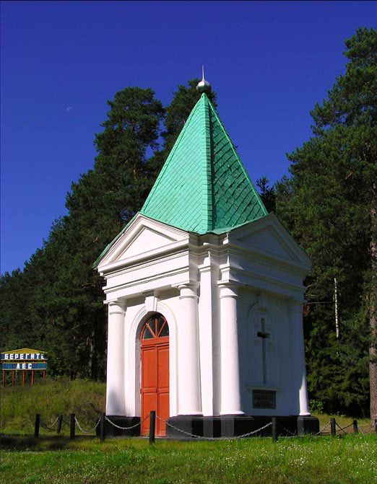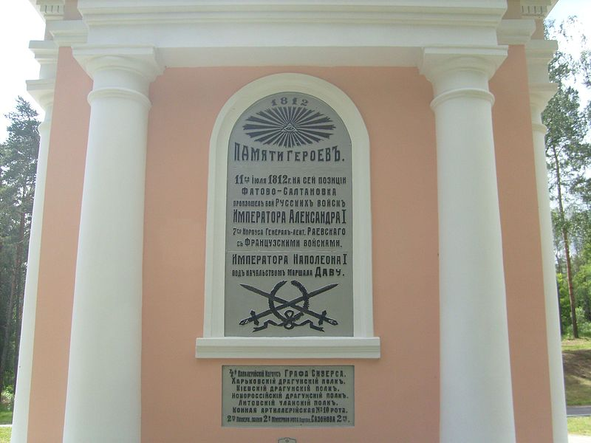

Цели проекта: создание условий для развития военно-исторического туризма, патриотического воспитания детей и молодежи, формирования интереса у посетителей к военно-историческому прошлому Могилевского района на базе мемориального памятника-часовни в честь победы в сражении под Салтановкой в 1812 году. Часовня возведена к 100-летию войны 1812 г. На этом месте у деревни Солтановка 11 июля 1812 года произошло сражение русских войск императора Александра I, 7-го корпуса генерал-лейтенанта Раевского с французскими войсками, императора Наполеона I, под начальством маршала Даву.

- Наименование проекта: Реконструкция и благоустройство прилегающей территории мемориального памятника-часовни в честь победы в сражении под Салтановкой в 1812 году.
- Срок реализации проекта: 2020-2025 гг.
- Организация – заявитель, предлагающая проект: государственное учреждение культуры «Централизованная клубная система Могилевского района».

- Цели проекта:
создание условий для развития военно-исторического туризма, патриотического воспитания детей и молодежи, формирования интереса у посетителей к военно-историческому прошлому Могилёвского района на базе мемориального памятника-часовни в честь победы в сражении под Салтановкой в 1812 году.

- Задачи, планируемые к выполнению в рамках реализации проекта:
- создать условия для организации досуга, приобщения к историческому прошлому белорусского народа;
- сохранить в памяти людей подвиг, историческое значение и всего человечества, через реконструкцию памятника-часовни в честь победы в сражении под Салтановкой в 1812 году;
- привлечь внимание к охране историко-культурного наследия Могилёвского района;
- воспитывать патриота-гражданина посредством привития любви к истории малой родины, страны, развития чувства гордости за своих земляков – односельчан
- Целевая группа: население Могилёвского района всех возрастов, гости Могилёвского района
- Краткое описание мероприятий в рамках проекта:
- асфальтирование дороги к Мемориальному комплексу;
- установка дорожных указателей;
- создание автомобильной стоянки;
- установка вывески объекта;
- установка стенда о деятельности, демонстрация элементов боя и быта русской и французской армии;
- установка беседок или установка скамеек;
- установка туалетов;
- установка урн для сбора мусора;
- благоустройство территории;
- воссоздание стоянок французских войск и русской армии.
- Общий объем финансирования (в долларах США): 100000
Источник финансирования | Объем финансирования (в долларах США): 100000
Средства донора | 100000
Софинансирование | -
- Место реализации проекта (область/район, город): Могилевская область область, Могилёвский район, д.Салтановка
- Контактное лицо (инициалы, фамилия, должность, телефон, адрес электронной почты): О.О.Кривощапова, заместитель директора ГУК «Централизованная клубная система Могилевского района»,
тел.: 8 (0222) 748533; mogcks@ mogcks.by

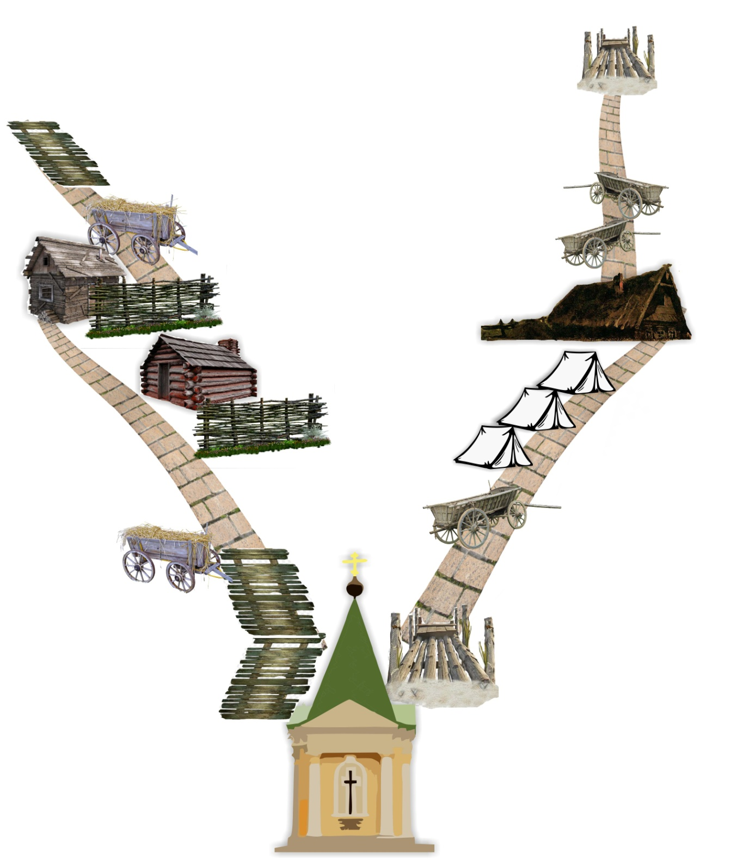

Будем рады сотрудничеству!

